*Фамилия, имя участника____________________________________*

1. **Прочитай и запиши зашифрованные слова:**

Смор1а - __________________

по2л - _____________________

элек3к - ____________________

ме3ка - _____________________

100л - ______________________

ви3на - _____________________ (2 балла)

1. **Добавь одну букву в середине слова, чтобы получились новые слова.**

Пот - _________________

Сачок - ________________

Свет - _________________

Парк - _________________

(4 балла)

1. **Составь меню на обед при условии, что в названии блюд все согласные звуки твёрдые, названия блюд подчеркни**:

*салат, пюре, пирог, котлета, кисель, борщ, уха,*

*компот, рагу, булочка, блины.*

(3 балла)

1. **Найди слова, которые можно переносить, раздели их для переноса**:

*чайка, стриж, снегирь,  енот,  волк, заяц, деньги, прольёт*

______________________________________________________________

______________________________________________________________

(5 баллов)

**5**. **Допиши названия животных в выражения** :

1) Голоден как ... _________________

2) Труслив как... _________________

3) Хитёр как...____________________

4) Упрям как... ___________________

5) Нем как... ____________________

      (5 баллов)

**6**. **Исправь ошибки:**

Холадно и голадно птицам зимой. Безкорма птичьки слобеют и зомерзают. (6 баллов)

**7**. **Найди общее начало для слов**

_______мушка ______жик _______зина ______пус _______тик (2 балла)

**8**. **Восстанови слова, поменяв буквы местами. Запиши эти слова.**

акша - ______________

урка - ______________

кеар - ______________

(3 балла)

**9. Прочитай загадку и отгадай её.**

Посчитай количество звуков в слове-отгадке. Запишите это число в ответе.

Ответ: _____________звуков (5 баллов)

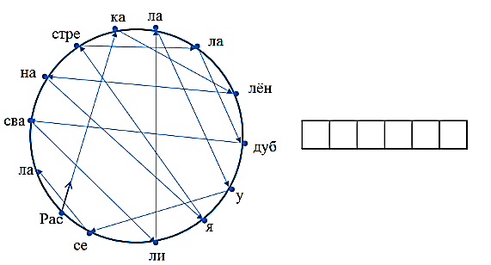

10. **Подбери  к каждому словосочетанию противоположное по значению.**

Мелкая  рыбка  - ________________

Мелкая река - ________________

Мелкие деньги - ________________ (3 балла)

**Таблица баллов**

|  |  |  |  |  |  |  |  |  |  |
| --- | --- | --- | --- | --- | --- | --- | --- | --- | --- |
| 1 | 2 | 3 | 4 | 5 | 6 | 7 | 8 | 9 | 10 |
|  |  |  |  |  |  |  |  |  |  |

Максимальное количество баллов - 38